|  |  |
| --- | --- |
| Use case ID | UC003 |
| Use case name | Tạo tài khoản cho nhân viên |
| Description | Là quản trị viên, tôi muốn tạo tài khoản cho nhân viên |
| Actors | Admin |
| Priority | Cao |
| Triggers | Quản trị viên chọn chức năng "Đăng ký" |
| Pre-conditions | Admin đăng nhập vào tài khoản quản lý |
| Post-conditions | Tài khoản cho nhân viên được lưu trong cơ sở dữ liệu |
| Main flow | 1. Điều hướng đến trang web 2. Đăng nhập vào tài khoản Admin 3. Chọn chức năng “Đăng kí” 4. Hiển thị trang Đăng kí 5. Nhập thông tin: Tên, số điện thoại, mật khẩu 6. Chọn vị trí của tài khoản: nhân viên 7. Chọn nút “Đăng kí” |
| Alternative flows | N/A |
| Exception flows | 7.1a. Nếu thông tin đã tồn tại, thông báo "Thông tin đã tồn tại. Vui lòng thử lại"  7.1b Nếu thông tin sai, thông báo "Thông tin sai. Vui lòng thử lại" |
| Business rules | N/A |

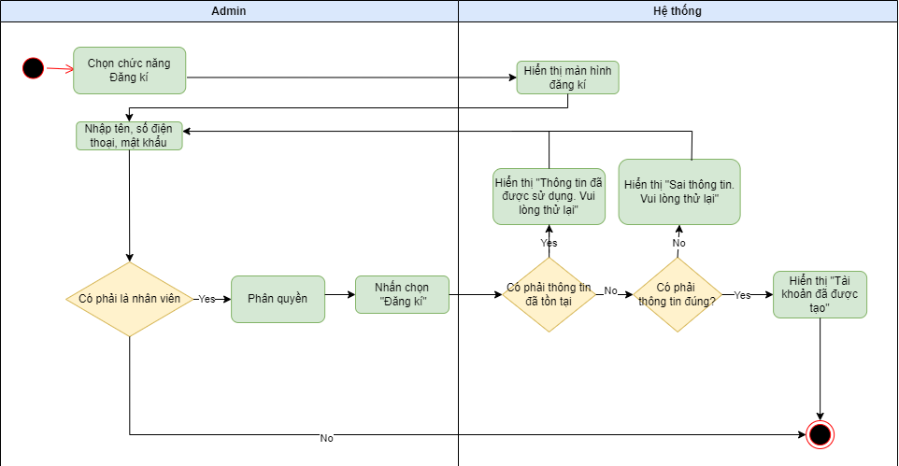

|  |  |
| --- | --- |
| Use case ID | UC003 |
| Use case name | Create accounts for staffs |
| Description | As an admin, I want to create account for staff |
| Actors | Admin |
| Priority | Cao |
| Triggers | Administrator selects "Register" function |
| Pre-conditions | Admin successfully logged in to the admin account |
| Post-conditions | Accounts for staffs are saved in the database |
| Main flow | 1. Navigate to the website  2. Log in to the Admin account  3. Select the "Register" function  4. Display the Registration page  5. Enter information: Name, phone number, password  6. Select the account's location: employee  7. Select the “Register” button |
| Alternative flows | N/A |
| Exception flows | 7.1a. If the information already exists, the message "The information already exists. Please try again"  7.1b If the information is wrong, the message "Incorrect information. Please try again" |
| Business rules | N/A |

